Консультация
для родителей:
«Здоровый образ жизни»

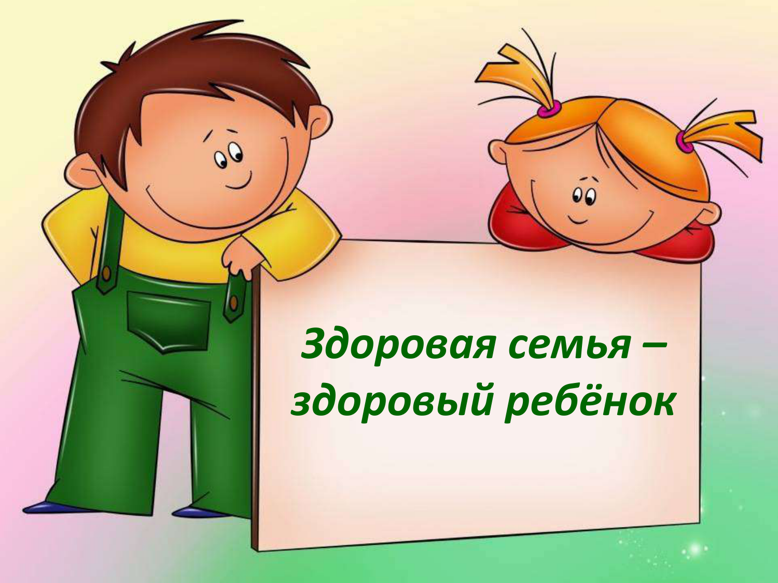

Здоровье человека связано с удовлетворением его потребностей. Потребности человека:
Информационная
Эмоции - это индикаторы потребностей. Они могут быть положительными (потребность удовлетворена полностью) и отрицательными (потребность удовлетворена не полностью или не удовлетворена).
Симонов и Ершов все потребности разделили на три группы:
1 группа - витальные (потребность жить и обеспечивать свою жизнь).
2 группа - социальные (потребность занять определенное место в обществе.
3 группа - познавательные (потребность познавать внешний и свой внутренний мир).
Потребность в кислороде
Потребность в пище
Потребность в жидкости
Потребность в сне и отдыхе
Потребность в движении.
Потребность в безопасности.
Потребность в самоуважении и уважении
Потребность в самовыражении
Согласно Уставу Всемирной организации здравоохранения, здоровье - это состояние полного физического, психического и социального благополучия, а не только отсутствие болезней или физических недугов.
Болезнь - противоположность здоровью. Однако здоровье не может быть без «небольших болезней». Малая болезнь необходима для здоровья, но это условие не исчерпывает сущности здоровья.
Возможности человека безграничны, если он сам мобилизуется и сконцентрирует свое внимание на достижение какой-либо цели.
Здоровье детей - важная составляющая семейного благополучия и родительского счастья.
Самый главный совет для здоровья детей - это любовь родителей к своему чаду и правильное воспитание. От того, что видел, слышал, делал ребёнок первые 12 лет, зависит проявление его положительных или отрицательных свойств характера, унаследованных от родителей. Нервные и психические нарушения у детей вплоть до 12 лет вызваны исключительно нарушениями психической сферы родителей. Одним из важных оздоровительных эффектов является закаливание ребенка.
Дети дошкольного возраста здоровы, когда им обеспечивается правильная гигиена, уравновешенное питание, работа, соответствующая их физическим и умственным способностям, жизнь на свежем воздухе (частые и продолжительные прогулки с первых месяцев жизни), подходящие жилищные условия, возможность заниматься спортом. Если отсутствует один из этих факторов, здоровье детей страдает.
Здоровый образ жизни - это динамичная система поведения человека, основанная на глубоких знаниях различных факторов, оказывающих влияние на его здоровье, и выбор алгоритма поведения, максимально обеспечивающего сохранение и укрепление здоровья, и постоянное корректирование своего поведения с учетом приобретенного опыта и возвратных особенностей.
Очень важно развивать у детей понимание того, что здоровый образ жизни человека зависит от того, насколько он сам на протяжении своей жизни старается, умеет, самое главное, желает сохранить и укрепить свое собственное здоровье.
Для этого каждому ребенку уже с раннего возраста надо научиться соблюдать правила гигиенической культуры, быть аккуратным, уметь соблюдать чистоту, уметь правильно питаться, уметь правильно отдыхать, соблюдать определенный режим дня.
Я желаю вам, ребята,
Быть здоровыми всегда.
Но добиться результата
Невозможно без труда.
Постарайтесь не лениться –
Каждый раз перед едой,
Прежде чем за стол садиться,
Руки вымойте водой.
И зарядкой занимайтесь
Ежедневно по утрам.
И, конечно, закаляйтесь –
Это так поможет вам!
Свежим воздухом дышите
По возможности всегда,
На прогулки в лес ходите,
Он вам силы даст, друзья!
Мы открыли вам секреты,
как здоровье сохранить,
Выполняйте все советы,
И легко вам будет жить!

Разработана система оздоровительной работы по следующим направлениям:
• разнообразные виды организации режима двигательной активности ребёнка;
• система работы с детьми по формированию основ гигиенических знаний и здорового образа жизни;
• организация питания;
• оздоровительное и лечебно-профилактическое сопровождение.

…Ценить прекрасное, отдавать всего себя чему-то,
оставить мир после себя чуть- чуть лучше,
хотя бы на одного здорового ребенка, знать,
что хотя бы одному человеку на Земле стало
легче дышать от того, что ты жил…».
- Р. Эмерсон
По мнению ученых, главными причинами проблем со здоровьем являются НЕВЕЖЕСТВО в самом широком смысле слова, нарушение гармонии внутреннего мира человека с окружающим миром, неправильное несбалансированное, порой просто опасное питание, нездоровый образ жизни и лишний вес, которым страдает огромное число людей на планете.
В руках взрослых следить за здоровьем детей и избежать дальнейших проблем.
Привычка с раннего детства заниматься физическими упражнениями и подвижными играми может привести только к нормальному физическому росту организма ребенка.
Вторым очень важным фактором в развитии малыша является воспитание его внутреннего мира. Ведь психическое здоровье ребенка, его уравновешенное состояние и адекватное поведение очень важны на протяжении всей жизни.
Включают в здоровый образ жизни разные аспекты, среди них:
• окружающая среда;
• отказ от курения, употребления наркотиков и алкоголя;
• питание;
• движение;
• гигиена;
• закаливание.
Но массовое представление о здоровом образе жизни чаще сводится лишь к отказу от вредных привычек.
Здоровый образ жизни — образ жизни человека, направленный на профилактику болезней и укрепление здоровья. В английском соответствует как Healthy lifestyle, так и Health promotion (укрепление здоровья).
Понятие «здоровый образ жизни» однозначно пока ещё не определено. Представители философско-социологического направления рассматривают здоровый образ жизни как глобальную социальную проблему, составную часть жизни общества в целом.
Здоровый образ жизни — образ жизни отдельного человека с целью профилактики болезней и укрепления здоровья. Помимо правильного питания, приведем ещё пятнадцать прекрасных способов зарядить свой иммунитет, жить здоровым и жить здорово!
- Занимайтесь спортом. Ежедневная утренняя зарядка — обязательный минимум физической нагрузки на день. Необходимо сделать её такой же привычкой, как умывание по утрам.
- Больше витаминов.
- Закаляйтесь! Самый простой способ закаливания — воздушные ванны. Огромное значение в процессе закаливания играю и водные процедуры — укрепляя нервную систему, благоприятно влияя на сердце и сосуды, нормализуя артериальное давление и обмен веществ.
- Употребляйте белок.
- Пейте чай. Всего 5 чашек горячего чая в день значительно укрепляют ваш организм.
- Веселитесь! Согласно исследованиям, люди, имеющие положительный эмоциональный стиль — счастливы, невозмутимы и полны энтузиазма, а также менее подвержены простудам.
- Займитесь медитацией.
- Не нервничайте! Длительный стресс наносит мощнейший удар по иммунитету. Повышая уровень негативных гормонов, он подавляет выделение гормонов, помогающих сохранить здоровье.
- Уходите от депрессий.
- Минимум алкоголя.
- Спите! Крепкий сон — один из лучших способов оставаться здоровым. Люди, которые спят по 7 — 8 часов, однозначно поступают правильно. А вот больше 8 часов спать не рекомендуется.
- Мойте руки! мойте руки дважды подряд, если хотите отогнать простуду.
- Посещайте сауну.
- Дары природы. Природными средствами, укрепляющими иммунитет, являются: эхинацея, женьшень и лимонник. Принимать травяные отвары стоит как с лечебной целью, так и для профилактики.
- Пробиотики. Полезно употреблять продукты, повышающие количество полезных бактерий в организме. Они называются пробиотическими, в их список входит репчатый лук и лук-порей, чеснок, артишоки и бананы

